Załącznik nr 5 do
Procedury wyboru i oceny operacji w ramach Lokalnej Strategii Rozwoju na lata 2023-2027
Stowarzyszenia - Lokalna Grupa Działania „Bądźmy Razem”
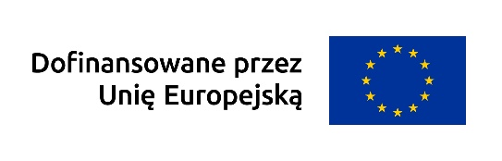

Karta zbiorcza weryfikacji formalnej

Numer naboru:
Znak sprawy:
Imię i nazwisko / nazwa wnioskodawcy:
Tytuł operacji:

PROPONOWANY ZAKRES WEZWANIA:
Lp. | Imię i nazwisko zgłaszającego uwagę | Propozycja treści wezwania | Uzasadnienie wezwania
1.
…

Zleciła Rada LGD w składzie:
L.p. | Imię i nazwisko członka Rady: | Podpis
1. | Imię i nazwisko
2. | Imię i nazwisko
3. | Imię i nazwisko
…
Data zlecenia wezwania …………………………………………
Data zatwierdzenia ………………………………………….

